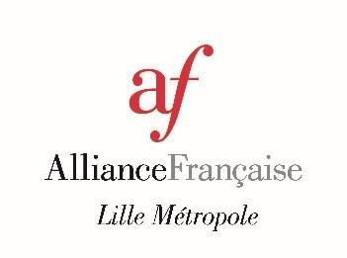

Enseignant.e de Français Langue Étrangère - FLE (H/F)
LIEU : Alliance Française de Lille Métropole (2 rue Bernos, Lille)
DATE DE DÉBUT DU CONTRAT : 02 septembre 2024
DATE LIMITE DE CANDIDATURE : 08 juin 2024 (délai de rigueur)

Créée en 2013, l’Alliance Française de Lille Métropole est une association à but non lucratif d’intérêt général appartenant au réseau mondial des Alliances Françaises. Nous proposons des cours de français pour tous niveaux ainsi que des sorties culturelles, favorisant l’intégration de près de 500 apprenants par an venus de plus de 35 pays et résidant sur notre territoire. Dans le cadre du renforcement de notre équipe pédagogique, nous recherchons un.e enseignant.e de Français Langue Etrangère.

DESCRIPTIF DU POSTE
Vous assurerez des cours de FLE destinés à un public adulte dans nos locaux (cours de session et cours particuliers), mais également ponctuellement en ligne, à domicile ou chez nos clients. Vous participerez également aux jurys d’examens.

MISSIONS
- Animer le face à face pédagogique pour tout type de cours et pour tous les niveaux : cours de français général, professionnel ou sur contenus spécifiques (préparation aux examens DELF/DALF, TCF Tout Public, IRN...), en cours de groupe (entre 6 et 12 personnes) et en cours particuliers, du A1 au C2
- Evaluer les productions des apprenants
- Participer aux surveillances et jurys d’examen DELF/DALF en tant qu’examinateur/rice
- Réaliser le suivi des stagiaires FLE (ponctuel)

HABILITATION ET DIPLÔME REQUIS
- Maitrise/Master 2 de FLE ou Master 1 avec une expérience significative d’enseignement à un public adulte allophone
- Titulaire de l’habilitation examinateur/correcteur DELF/DALF du A1 au C2

PROFIL RECHERCHÉ
- Français langue maternelle ou maîtrise du français comme sa langue maternelle
- Maîtrise de l’enseignement de la phonétique
- Maîtrise des outils bureautiques courants

- Capacité d’innovation et appétence pour les nouvelles technologies appliquées à l’enseignement du FLE
- Expérience significative à l’étranger en Alliance Française, Institut Français, ou autre école de langue
- Disponibilité 2 soirs par semaine minimum (cours du soir de 18h30 à 20h30) et le samedi ponctuellement

TYPE DE CONTRAT
Temps plein (selon la convention collective des établissements d'enseignement privés indépendants).
CDD jusqu’au 31 juillet 2025 à l’issue duquel un CDI pourra être proposé.

CANDIDATURE
Les candidatures devront être envoyées par courriel à Chloë Rébéna, Responsable pédagogique, avant le 08 juin 2024 (délai de rigueur) : pedagogie@aflille.org

